
А Д М И Н И С Т Р А Ц И Я
Я Р О С Л А В С К О Г О Г О Р О Д С К О Г О П О С Е Л Е Н И Я

ПОСТАНОВЛЕНИЕ

04 апреля 2016 года пгт. Ярославский № 188

Об утверждении схемы расположения земельного участка
на кадастровом плане территории

В соответствии с п.13 ст. 11.10 Земельного кодекса Российской Федерации, Федеральным законом от 25.10.2001 года № 137-ФЗ «О введении в действие Земельного кодекса Российской Федерации», по заявлению Никитина Петра Леонидовича, руководствуясь Уставом Ярославского городского поселения, администрация Ярославского городского поселения

ПОСТАНОВЛЯЕТ:

1. Утвердить прилагаемую схему расположения земельного участка на кадастровом плане территории в кадастровом квартале 25:21:230107, площадью 1551,0 кв.м. Местоположение установлено относительно ориентира нежилое здание, расположенного за пределами участка. Участок находится примерно в 53 м от ориентира по направлению на юго-запад. Почтовый адрес ориентира: Приморский край, р-н Хорольский, пгт. Ярославский, ул. Геологическая, д. 40А. Территориальная зона Ж-1 (зона индивидуальной жилой застройки с приусадебными участками). Разрешенное использование: ведение личного подсобного хозяйства. Категория земель: земли населенных пунктов.
2. Отделу по экономическим, бюджетным и социальным вопросам администрации Ярославского городского поселения (Маскина) направить данное постановление, в срок не более пяти рабочих дней со дня его принятия в Управление Федеральной регистрационной службы по Приморскому краю.
3. Отделу по имуществу, ЖКХ, благоустройству администрации Ярославского городского поселения (Рыбаченко) разместить данное постановление на сайте администрации Ярославского городского поселения в информационно-телекоммуникационной сети «Интернет».
4. Контроль за исполнением настоящего постановления оставляю за собой.
5. Постановление вступает в силу с момента подписания.

Глава Ярославского городского поселения-
глава администрации Ярославского
городского поселения Г.Н.Андарак

УТВЕРЖДЕНА

постановлением администрации
Ярославского городского поселения
от 04.04.2016 г. № 188

Схема
расположения земельного участка или земельных участков
на кадастровом плане территории
Условный номер земельного участка
Площадь земельного участка 1551 м2
Обозначение характерных точек границ | Координаты, м
Обозначение характерных точек границ | X | Y
1 | 2 | 3
1 | 476048 | 1419706
2 | 476071 | 1419699
3 | 476088 | 1419759
4 | 476064 | 1419765
5 | 476057 | 1419748
6 | 476058 | 1419748
1 | 476048 | 1419706

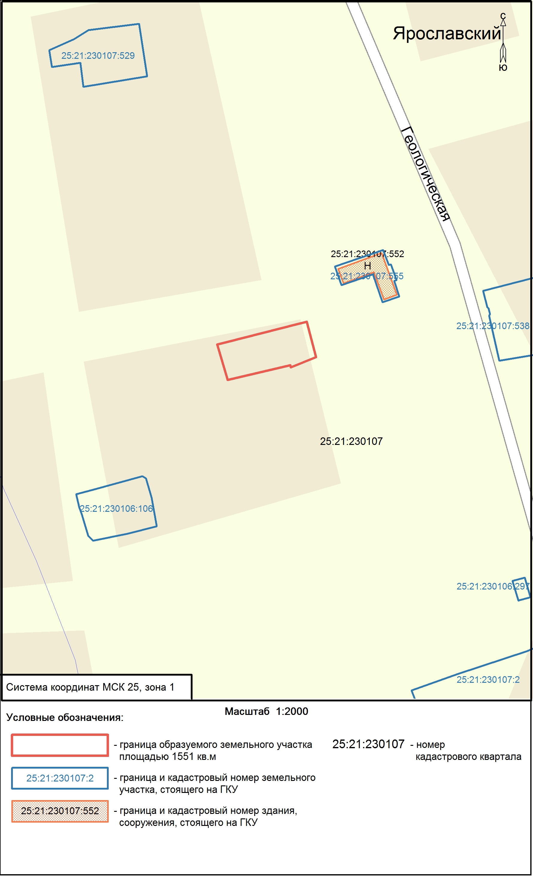
ПРИЛОЖЕНИЕ

к схеме расположения земельного участка
на кадастровом плане территории

№  n/n | Наименование | Значение характеристики
1 | Площадь земельного участка | 1551 кв.м.
2 | Адрес (местоположение) испрашиваемого земельного участка | Местоположение установлено относительно ориентира нежилое здание, расположенного за пределами участка. Участок находится примерно в 53м от ориентира по направлению на юго-запад. Почтовый адрес ориентира: Приморский край, р-н Хорольский, пгт. Ярославский, ул. Геологическая, д. 40А
3 | Кадастровый номер земельного участка  или номер кадастрового квартала | 25:21:230107
4 | Территориальная зона, в границах которой  образуется земельный участок | Ж-1 (зона индивидуальной жилой застройки с приусадебными участками).
5 | Разрешенное использование земельного участка | Ведение личного подсобного хозяйства
6 | Категория земель, к которой относится земельный участок | Земли населенных пунктов

